Методическая разработка мастер-класса по изготовлению простейшего музыкального инструмента "Трещотка"
Цель:изготовление музыкального инструмента "Трещотка"
Задачи: развивать технические навыки , художественный вкус
Форма проведения: мастер-класс
Участники: педагоги, ученики и гости мероприятия.
Оснащение мастер-класса: верстак, образец изготовляемого изделия,ножовка, линейка, карандаш, сверла , веревка.
Ход мастер-класса.
1.Организационный момент. Теоретическая часть.
Реализация проведения по этнокультурному обучению подростков может осуществляться и через уроки технологии. В рабочей программе каждого класса есть руздел посвященный "Народным художественным промыслам", где можно выполнить это изделие. Сегодня мы изготовим с вами народный инструмент "Трещотка".
Трещотка — ударный музыкальный инструмент: набор деревянных пластинок (до 20), нанизанных одним концом на 2 верёвки и употребляются для ритмического сопровождения народных танцев и песен. Распространён у различных народов.
При изготовлении музыкального инструмента важнейшим этапом является выбор материала.От материала будет зависеть звучание инструмента, технологии его изготовления.
2.Практическая часть. Изготовление трещотки.

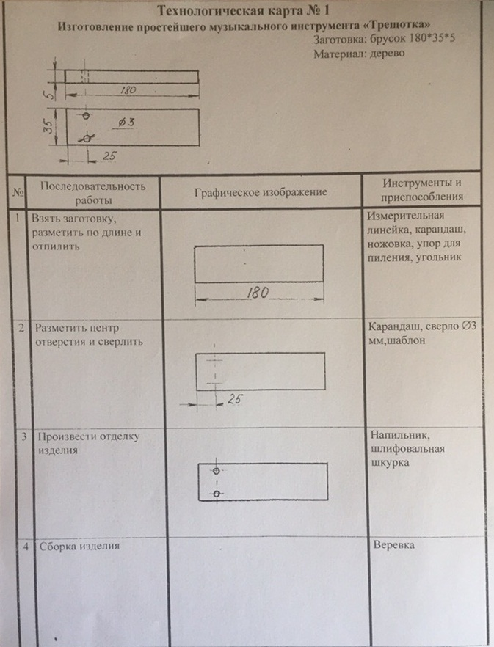

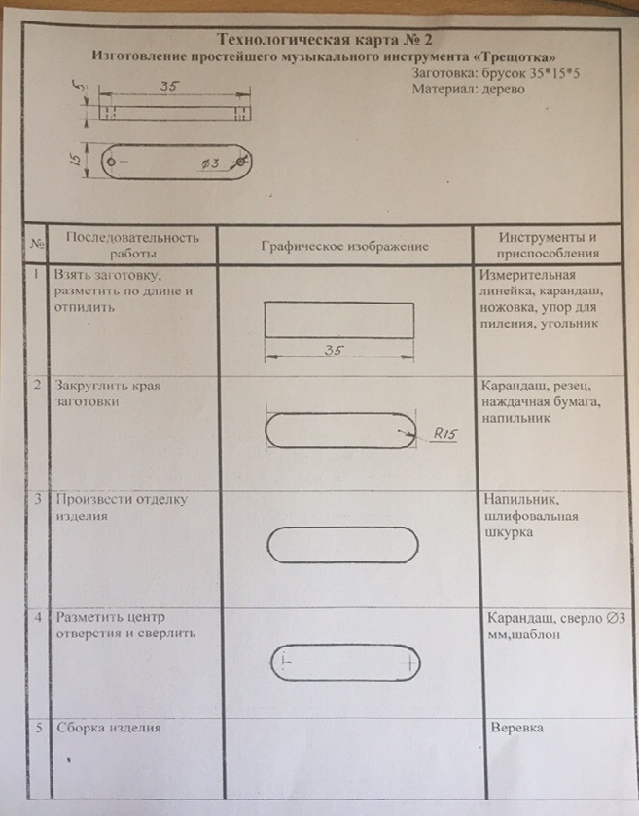

3.Заключительная часть.
Предложить участникам мастер-класса оценитьсвою работу и сыграть на музыкальном инструменте. При игре на музыкальном инструменте необходимо взяться за концы изделия и передвигать вниз и вверх, будет издаваться звук. В зависимости от мелодии можно передвигать реже или чаще.

